RAPPORT D'ANALYSE LITTÉRAIRE

20 000 Lieues sous les mers

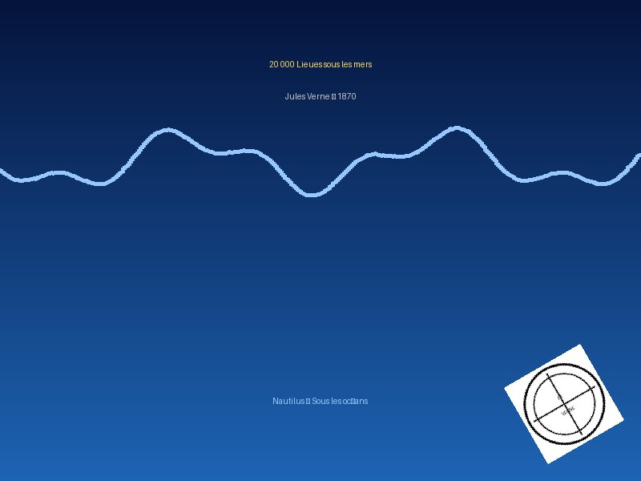

Auteur : Jules Verne
Rapport rédigé par : Mathis
Date : 24 June 2026

Analyse du Premier Chapitre

Distribution des longueurs de paragraphes
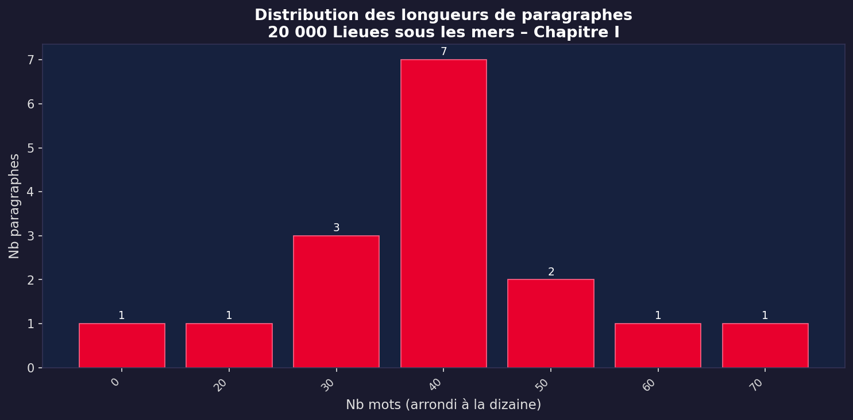

Description et statistiques
L'œuvre analysée est "20 000 Lieues sous les mers" de Jules Verne, roman d'aventures scientifiques publié en 1870. Ce récit relate le voyage du professeur Aronnax à bord du Nautilus, le sous-marin du mystérieux capitaine Nemo, à travers les profondeurs des océans du monde entier. Le premier chapitre, intitulé "Un écueil fuyant", présente l'événement mystérieux qui secoue le monde marin : l'apparition d'un être colossal et inexpliqué dans plusieurs océans.

Données statistiques – Premier chapitre
Nombre de paragraphes | 16
Nombre total de mots | 690
Mots minimum (paragraphe) | 8
Mots maximum (paragraphe) | 72
Mots moyen (paragraphe) | 43.1
Source des données | Project Gutenberg (gutenberg.org)
Méthode d'arrondi | Arrondi à la dizaine inférieure (ex: 127 → 120)

